**Ergeht an:**

Alle Landesverbände Classic

**Trainerfortbildung durch den ÖSKB**

Geschätzte Verbandsfunktionäre!

Am 3.9.2016 wird seitens ÖSKB eine Trainerfortbildung durchgeführt.

Ort: Linz, Auf der Gugl 30 (Speisesaal)

Zeit: 17:00 bis 20:00 Uhr

An dieser Weiterbildung können nicht nur Trainer sondern auch Instructoren und Übungsleiter teilnehmen. Eine Teilnahme bewirkt eine Verlängerung der entsprechenden Lizenzgültigkeit.

Anmeldungen erbeten an Geisler Bernhard unter

[bernhard.geisler@ge.com](mailto:bernhard.geisler@ge.com) .

Mit der Bitte um rasche Weiterleitung an alle Vereine im eigenen Verantwortungsbereich.

Für den ÖSKB

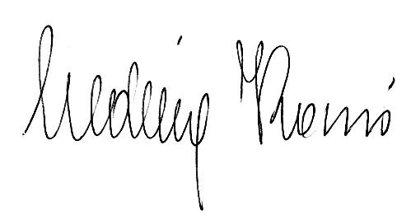 

Ludwig Kocsis Oskar Schmidt

(ÖSKB-Präsident) (ÖSKB-Sportdirektor Classic)

**Ergeht an:** Alle LV Classic

**Zur Information:** ÖSKB-Präsident KOCSIS Ludwig, Mitglieder des ÖSKB-Sportausschusses